学活ワークシート（例）
高校について知ろう

２年 組 番 氏名

１ 高校の「課程」を３つ書こう。

制 | 制 | 制

２ ○○市内にある高校を正式名称で書こう。
高等学校 | 高等学校
高等学校 | 高等学校
高等学校 | 高等学校

３ 高校の「学科」で知っているものを書こう。
科 | 科 | 科 | 科
科 | 科 | 科 | 科
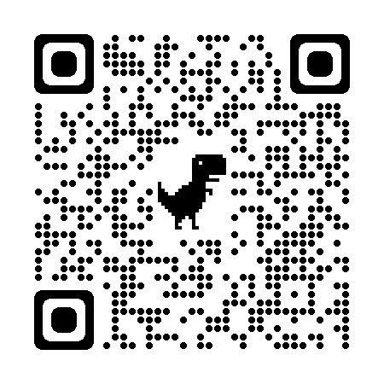
３ 動画を見よう。
右の二次元コードを端末で読み込んでください。

４ 動画を見て感じたことや新しく知ったこと、これから自分の希望の進路について考えるために頑張っていきたいと思ったことなどを書こう。
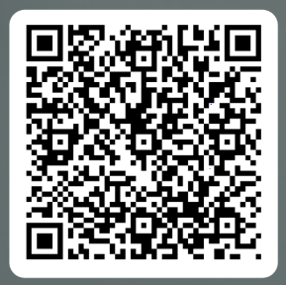
５ 動画のアンケートに回答しよう。
右の二次元コードを端末で読み込んでください。

